ИНФОРМАЦИОННЫЙ ДАЙДЖЕСТ
(период с 21 по 27 августа 2023)

ПРАВИТЕЛЬСТВО
Врачам могут разрешить аккредитацию на основании аттестации для получения квалификации
Подтверждение квалификационных категорий планируют приравнять к аккредитации. Ряд поручений президента правительству по вопросам совершенствования кадрового обеспечения системы здравоохранениякасается этих вопросов.
Президент России Владимир Путин утвердил перечень поручений по вопросам совершенствования кадрового обеспечения системы здравоохранения. Документ опубликован 25 августа на сайте Кремля.
Правительству поручено до 1 мая 2024 года упростить процедуры подачи документов для прохождения мед– и фармработниками периодической аккредитации специалиста. Предлагается предусмотреть возможность формирования работодателем отдельных разделов портфолио сотрудника в Федеральном регистре медицинских работников (ФРМР) единой государственной информационной системы в сфере здравоохранения (ЕГИСЗ). Кроме того, предусматривается возможность получения аккредитации на основании успешного прохождения медработниками аттестации для получения квалификационной категории по аналогичной специальности.
Также президент поручил уже до конца текущего года закрепить за кадровыми службами медорганизаций обязанность по оказанию консультационно-методической помощи сотрудникам по вопросам прохождения аккредитации специалиста.
Правительству также предстоит подготовить предложения по актуализации формирования методик расчета потребности в медперсонале, в том числе с учетом трудозатрат, численности населения, заболеваемости, объемов медицинской помощи, применяемых в территориальных программах государственных гарантий.
Отдельный блок касается проработки возможностей для подготовки среднего медперсонала. При необходимости в законодательство предложено внести изменения, предусматривающие предоставление при поступлении на целевое обучение по образовательным программам по направлению подготовки «Здравоохранение и медицинские науки» льгот для проживающих в сельской местности. А регионам предлагается перераспределить средства, заложенные в бюджетах на такую подготовку в рамках ученических договоров, в медицинские организации.
https://medvestnik.ru/content/news/Vracham-mogut-razreshit-akkreditaciu-na-osnovanii-attestacii-dlya-polucheniya-kvalifikacii.html
Правительство утвердило порядок командировочных для выезда врачей в новые регионы
Правительство утвердило гарантии для врачей, которые работают на присоединенных территориях в составе выездных бригад и полевых многопрофильных госпиталей. Теперь медики будут получать возмещение расходов по проезду.
Врачи и средний медперсонал Федерального центра медицины катастроф НМХЦ им. Н.И. Пирогова будут получать возмещение расходов за выезд в новые регионы в составе бригад. Постановление правительства (доступно на «МВ») распространяется на правоотношения, возникшие с 4 марта 2023 года.
Ранее Минздрав заявил, что будет направлять собственные резервы для оказания гуманитарной помощи за рубежом. Для помощи пострадавшим ведомство решило направлять медработников из подведомственных организаций и главных внештатных специалистов.
Как ранее писал «МВ», правительство выделило Минздраву 2,1 млрд руб. на предоставление субсидий новым регионам. Расходы будут софинансироваться из бюджета на 100%.
https://medvestnik.ru/content/news/Pravitelstvo-utverdilo-poryadok-komandirovochnyh-dlya-vyezda-vrachei-v-novye-regiony.html
Тяжело в лечении: россиян хотят страховать от врачебных ошибок
В Госдуме считают, что это упростит получение компенсаций за допущенный ущерб здоровью
В России предлагают ввести обязательное страхование профессиональной ответственности медработников. Взносы сотрудников частных клиник должны оплачивать сами учреждения, а персонала государственных больниц — госбюджет. Такой законопроект готовят к внесению в Думу в комитете по здравоохранению: депутаты утверждают, что он упростит выплату компенсаций за врачебные ошибки. Инициативу поддерживают в общественном совете при Минздраве и «Деловой России». Впрочем, мера потребует дополнительных финансовых затрат, источники которых нужно еще определить, предупреждают специалисты.

Печальная статистика
Россиян планируют страховать от ошибок врачей. Законопроект «Об обязательном страховании профессиональной ответственности медицинских работников» готовится к внесению в Госдуму зампредом комитета по охране здоровья Сергеем Леоновым, выяснили «Известия».
Согласно документу, в случае с частными клиниками страховые взносы должны будут оплачивать сами лечебные учреждения, а за персонал государственных больниц предлагается заплатить федеральному бюджету.
«Введение подобной системы страхования позволит упростить выплату компенсации пациентам, пострадавшим в результате неправильных действий врачей, а также их родственникам. Кроме того, это позволит добиться снижения количества врачебных ошибок, допущенных из-за недостаточной квалификации или халатности», — говорится в проекте документа, с которым ознакомились «Известия».
Там отмечается, что этот механизм страхования позволит защитить и самих медработников.
«В настоящее время в случае принятия судом решения в пользу пациента по иску о взыскании ущерба именно врачам приходится выплачивать компенсацию. Страхование профессиональной ответственности позволит избавить их от этого, хотя, разумеется, частнопрактикующим медработникам будет необходимо вносить страховые взносы за свой счет», — замечают авторы проекта.
Кроме того, предлагается ввести обязательное страхование жизни и здоровья самих медработников. Как отмечается в документе, это позволит обеспечить врачам и санитарам достойное лечение в случаях, когда они при исполнении профессионального долга заразились каким-либо заболеванием или получили травму.
— К сожалению, Росздравнадзор не публикует статистику по количеству врачебных ошибок. Однако по данным Следственного комитета РФ, только за первые пять месяцев 2023 года в суды было направлено 62 уголовных дела, возбужденных против врачей, допустивших ошибки при оказании помощи пациентам. В 2022 году таких дел было возбуждено 175, в 2021 году — 178, — пояснил необходимость разработки законопроекта его автор, зампред комитета ГД по здравоохранению Сергей Леонов.
По его словам, во многих делах фигурирует смерть пациента в результате халатности или неправильных действий врачей. Депутат отметил, что само количество заявлений, поступающих в СК, ежегодно достигает 7 тыс.
— Рекордная компенсация в 15 млн рублей была присуждена жительнице Санкт-Петербурга, здоровью которой по вине врачей, выбравших неправильную тактику проведения родов, был причинен тяжкий вред, а ребенок родился с необратимым повреждением головного мозга, из-за которого через два года умер. Хотя деньги, разумеется, никогда не утешат мать, но они необходимы для восстановления здоровья, — отметил депутат.
Зампред комитета Госдумы по экономической политике Станислав Наумов считает, что инициатива заслуживает внимания и поддержки, так как страхование ответственности врачей — это инструмент защиты пациентов.
— Увы, ошибки были, есть и будут. Хотя врачи стремятся снизить их число, но свести к нулю в ближайшие десятилетия не получится. Люди должны быть уверены, что в любом случае они защищены, — считает парламентарий.
«Известия» направили запрос в правительство и Минздрав с предложением оценить перспективы поддержки инициативы.

Доказать будет проще
В общественном совете при Минздраве сказали «Известиям», что отработка врачебных ошибок в здравоохранении находится на высоком уровне и способствует развитию медицины.
— Страхование от ошибок позволит людям, которые с ними столкнулись, получить компенсацию. Кроме того, медработники будут более ответственно и качественно выполнять свою работу, — отметил член совета, эксперт по здравоохранению ОНФ Эрик Бровко.
По его словам, если такая страховка появится, то количество врачебных ошибок сократится.
— Потому что и страховые компании подключатся к такому контролю, и медработники, думаю, изменят свое отношение, — отметил эксперт.
В добровольной форме страхование профессиональной ответственности медицинских работников уже много лет существует в России, напомнил глава подкомитета по взаимодействию со страховым рынком в «Деловой России», гендиректор ГК «Зетта Страхование» Игорь Фатьянов.
— Тем не менее по ряду объективных причин это до сих пор так и не получило широкого распространения. Введение обязательной формы такого страхования позволит всем сторонам потенциальных конфликтных ситуаций максимально цивилизованно, профессионально и эффективно урегулировать любые иски и претензии, — объяснил специалист.
Во всероссийском союзе страховщиков заявили, что страхование профессиональной ответственности медработников — надежный механизм компенсации убытков, которые может понести человек на любом из этапов получения им медицинской помощи.
— Это также инструмент, существенно повышающий защищенность медиков, позволяющий им урегулировать конфликтные ситуации с пациентами или их родственниками во внесудебном порядке. К сожалению, в настоящее время фиксируется рост числа судебных споров между ними, — подтвердил «Известиям» вице-президент союза Дмитрий Кузнецов.
По его словам, в мировой практике данный вид страхования получил развитие в прошлом столетии, но в России он пока еще не имеет значимого распространения.
— Целесообразность развития такого вида страхования — единая позиция и Всероссийского союза страховщиков, и Всероссийского союза пациентов. Ранее, в том числе на площадке Госдумы, обсуждались различные методологические подходы построения модели страхования профессиональной ответственности медработников, касающиеся определения: страхового случая, страхователя, источника финансирования, обязательного или добровольного характера, — рассказал Дмитрий Кузнецов.
В союзе готовы подключиться к работе над законопроектом, чтобы обеспечить его максимально эффективную реализацию, добавил вице-президент.
Появление такого страхования — очень позитивная новость, согласен глава Общественной потребительской инициативы Олег Павлов. Это поможет существенно упростить потребителям процедуру доказывания причиненного их здоровью неумышленного вреда. Что немаловажно — делать это будут не сами граждане, а страховые компании, отметил эксперт.
Президент «Лиги защиты врачей», врач-физиотерапевт Семен Гальперин заявил «Известиям», что такое страхование должно быть — оно позволит защитить в том числе и врачей, которых сегодня могут несправедливо преследовать. Правда, в российской системе его будет сложно ввести, так как потребует дополнительных финансовых затрат, средства на которые негде взять, опасается Семен Гальперин.
https://iz.ru/1459490/veronika-kulakova/sredniaia-v-bolnitce-vrachi-zaiavili-o-nesootvetstvii-ikh-zarplat-ukazam-prezidenta

МИНЗДРАВ/ФОМС
Минздрав переписал цели госпрограммы «Развитие здравоохранения»
Минздрав вносит изменения в госпрограмму «Развитие здравоохранения». Часть приоритетных задач в новую редакцию документа не вошла вообще, изменен ряд целей. Кроме того, ведомство предложило регионам возвращать остатки субсидий при достижении показателей в сфере здравоохранения. Среди причин переписывания госпрограммы указано санкционное давление.
Минздрав предложил изменить госпрограмму «Развитие здравоохранения» — проект постановления правительства размещен на портале regulation.gov.ru. В случае принятия новая редакция документа вступит в силу с 1 января 2024 года. Среди причин внесения изменений в пояснительной записке указываются новые статистические данные, полученные в ходе Всероссийской переписи населения, а также «внешнее санкционное давление».
Главная новелла — существенно сокращен список целей и приоритетов здравоохранения в рамках госпрограммы. Так, среди документов, определяющих цели, вычеркнута стратегия противодействия ВИЧ-инфекции, принятая в 2020 году.
Вместо цели «повышение удовлетворенности населения медицинской помощью» теперь прописана лишь «оценка общественного мнения по удовлетворенности населения медицинской помощью».
В новую редакцию не вошли такие задачи госпрограммы, как «обеспечение необходимого уровня софинансирования из бюджетов субъектов Российской Федерации», «ликвидация дефицита медицинских работников», «повышение качества и доступности медицинской помощи для людей старше трудоспособного возраста», «совершенствование системы оказания медицинской помощи пациентам с болезнями системы кровообращения, злокачественными новообразованиями, а также детям» и др. Также вычеркнуто описание приоритетных задач здравоохранения (предупреждение распространения инфекционных заболеваний, разработка иммунобиологических лекарственных препаратов, организация диспансеризации и др.).
Минздрав предлагает в рамках госпрограммы изменить правила предоставления субсидий регионам. Добавлен пункт, что при достижении результатов использования субсидии, между субъектом и Минздравом может быть заключено дополнительное соглашение, предусматривающее возврат части субсидии с последующим ее перераспределением другой территории. В рамках госпрограммы также теперь можно будет перераспределять субсидии на борьбу с сердечно-сосудистыми заболеваниями и лекобеспечение населения. Планируется, что это поможет в бесперебойном обеспечении лекарствами, а также в «оптимизации расхода бюджетных средств».
Также добавляется межбюджетный трансфер для оснащения регионов медицинским автотранспортом. При этом ведомство прописало среди условий, что «при эквивалентных технологических характеристиках автомобильного транспорта предпочтение рекомендуется отдавать российским производителям».
Летом в Госдуме предупредили Минздрав о недопустимости снижения целевых показателей госпрограмм. По словам спикера парламента Вячеслава Володина, в прошлом году ведомство снизило плановый показатель охвата населения профосмотрами в 1,5 раза, с 53,5 до 35,6%. Произошло это, когда стало очевидно, что достичь цели, поставленной в федеральном проекте «Развитие системы оказания первичной медико-санитарной помощи», не удастся, сообщал «МВ» со ссылкой на аналитическую записку Счетной палаты. В результате за прошлый год прошли профилактические медицинские осмотры и диспансеризацию 51 273 486 человек, в том числе 21 470 114 несовершеннолетних, вместо изначально запланированных 78,6 млн россиян.
Смену целевых показателей федеральных проектов, по мнению Володина, надо обосновывать и публично признавать, что не справились с задачей.
https://medvestnik.ru/content/news/Minzdrav-perepisal-celi-gosprogrammy-Razvitie-zdravoohranenie.html
Минздрав сообщил о снижении кадрового дефицита в отрасли
В России, по данным Минздрава, снижается число не занятых штатных должностей медицинских работников. Результаты дает наращивание контрольных цифр приема в подведомственные вузы и объемов целевой подготовки.
Показатель укомплектованности штатных должностей медицинских работников, по данным Минздрава, вырос в 2022 году. По врачам он составил 82,4%, увеличившись с 80,7% в 2021 году, по средним медицинским работникам — 85,5% (в 2021 году — 84,8%), следует из разработанного ведомством проекта изменений в госпрограмму ‎«Развитие здравоохранения».
Численность медицинских специалистов в 2022 году по отношению к 2020 году увеличилась по терапевтам–участковым, эндокринологам, эпидемиологам и ряду других узких специалистов, отмечается в документе. Число специалистов, вовлеченных в систему непрерывного образования медицинских работников, достигло в прошлом году почти 1,8 млн человек, что на 100 тыс. выше плана.
Минздрав отмечает, что в результате комплекса мер по повышению укомплектованности медучреждений кадрами общие объемы контрольных цифр приема по медицинским и фармацевтическим программам высшего образования — программам специалитета увеличились за период 2021—2023 годов на 3,4%, по программам ординатуры — на 13,5%. С 2017 года рост составил 30 и 138% соответственно.
В образовательных организациях Минздрава объемы целевой подготовки по программам специалитета составили в 2021 году более 17,5 тыс. мест, в 2022-м — более 18,5 тыс. мест, прирост по сравнению с 2021 годом — 5,7%. По программам ординатуры целевыми были в 2021 году более 11,2 тыс. мест, в 2022-м — более 14,9 тыс., прирост по сравнению с 2021 годом составил 33,4%.
Оценивая текущее состояние сферы охраны здоровья граждан, Минздрав отмечает, что в прошлом году система здравоохранения функционировала в условиях сложной внешнеэкономической ситуации, обусловленной санкционными ограничениями ‎и связанными с ними рисками, нарушениями логистических цепочек, удорожанием продукции в совокупности с усилением инфляции, сохраняющимся влиянием коронавирусной инфекции, а также специальной военной операции.
На снижение проблемы кадрового дефицита в здравоохранении направлен принятый недавно закон о порядке допуска ординаторов к работе в медицинских организациях на должностях врачей-стажеров, сообщал «МВ». Документ вступит в силу с 1 апреля 2024 года.
https://medvestnik.ru/content/news/Minzdrav-soobshil-o-snijenii-kadrovogo-deficita-v-otrasli.html

Мурашко раскритиковал работу руководителей здравоохранения в Хабаровском крае
Министр здравоохранения Михаил Мурашко заявил, что будет ставить вопрос о профессиональной пригодности руководства отрасли в Хабаровском крае, включая первого зампреда правительства региона по социальным вопросам Евгения Никонова. По его словам, субъект провалился практически по всем показателям.
Власти Хабаровского края подверглись жесткой критике на оперативном штабе Минздрава России, где речь шла о вводе в эксплуатацию и капитальном ремонте объектов здравоохранения, сообщил портал «ДВХАБ». Чиновники ведомства также сравнивали эффективность освоения средств, выделенных на медицину в разных регионах.
Как выяснилось, Хабаровский край провалился практически по всем показателям. Например, из выделенных региону 3 млрд руб. на борьбу с онкозаболеваниями в прошлом году не было освоено 500 млн руб. Кроме того, субъект не достиг ни одного целевого показателя по этой федеральной программе.
Министр здравоохранения Михаил Мурашко признал, что не понимает, что делать в такой ситуации. По его словам, ряд поручений, которые он давал руководителям здравоохранения региона, до сих пор не выполнены. «Я, видимо, в этой ситуации должен уже готовить письмо о принятии не только дисциплинарных мер, но и ставить вопрос о профессиональной пригодности руководства отрасли, включая курирующего зама», – заявил он.
Мурашко пообещал направить докладную записку в администрацию президента, в том числе о губернаторах, систематически не выполняющих поставленные главой государства задачи в области здравоохранения. «Происходящее уже выходит за рамки понимания», – констатировал министр.
https://medvestnik.ru/content/news/Murashko-raskritikoval-rabotu-rukovoditelei-zdravoohraneniya-v-Habarovskom-krae.html

Глава Фонда ОМС призвал решить проблемы в сфере здравоохранения в Хакасии
Эффективность исполнения многих медицинских госпрограмм в Хакасии требует принятия срочных мер, заявил на совещании в Абакане председатель федерального Фонда ОМС Илья Баланин.
Он отметил, что в республике началась масштабная ревизия работы территориального фонда ОМС.
Участниками совещания стали главврачи больниц республики и руководитель Комитета по охране здоровья Госдумы Бадма Башанкаев. Он приехал в Хакасию в сопровождении группы врачей ФМБА России, которые проведут приемы жителей в двух районных больницах. Все они прибыли в Хакасию благодаря договоренностям депутата Госдумы (фракция «Единая Россия») Сергея Сокола и Бадмы Башанкаева, достигнутым в начале августа, передает «Пульс Хакасии».
«Есть ряд проблем, которые необходимо обсудить и найти пути решения, – пояснил Илья Баланин, открывая совещание. – Важно повысить эффективность использования выделяемых республике средств, чтобы система здравоохранения в регионе стала более стабильной».
Баланин отметил, что существенные сложности в регионе возникли с профилактикой заболеваний. За прошедшие семь месяцев текущего года диспансеризацию прошли только 31% людей, которые должны быть обследованы. При этом финансирование на предоставление этой услуги федеральным центром выделено в полном объеме.
«Закуплены передвижные мобильные комплексы для проведения профилактических мероприятий. За один выезд в каждом из них проходят обследования три-четыре человека. Это крайне низкая результативность, – привел еще один пример неэффективного использования медоборудования Баланин. – Следует учитывать, что в выездах задействованы врачи, затраты на дорогу. Осмотр три-четыре человека в день – крайне недостаточно».
Структура медицинских организаций, которые участвуют в программе территориального фонда ОМС и получают федеральные средства, по мнению Баланина, также не однозначна. Решением профильной региональной комиссии финансирование распределено между 30 государственными медучреждениями и 36 частными. При этом 11 медучреждений находятся за пределами региона. Среди них есть медорганизации, которые вообще не оказывали медуслуги жителям Хакасии, хотя финансирование для них запланировано.
Еще один пример неэффективности управления республиканской системой здравоохранения – нулевые показатели по выплатам медработникам за раннее выявление онкологических заболеваний. При том, что за последнее десятилетие рост онкологии в медицинской статистике по региону составил 30%.
Завершая доклад, Илья Баланин анонсировал проведение масштабной контрольно-ревизионной проверки работы территориального фонда ОМС, которая продлится около полутора месяцев.
«Те цифры, которые я показывал, характеризуют ситуацию, сложившуюся здесь в Республике Хакасия, – пояснил Баланин. – Я обратил внимание, что по этим направлениям нужно срочно принимать меры. Много организационных моментов, которые можно решить здесь и сейчас, достаточно быстро. Например, приглашение граждан на диспансеризацию, организация работы медучреждений в вечернее время и в выходные. Эти решения можно принять здесь в регионе, и медицинская помощь станет доступнее буквально со следующего дня. Все средства, которое заложены, мы предоставляем для всех субъектов Российской Федерации в полном объеме».
https://vz.ru/news/2023/8/23/1227045.html?utm_source=yxnews&utm_medium=desktop&utm_referrer=https%3A%2F%2Fdzen.ru%2Fnews%2Fsearch%3Ftext%3D
Из ФОМС ушел второй зампред за полгода
Федеральный фонд ОМС покинул уже второй за полгода заместитель председателя. Александр Рыжиков сам попросил об отставке.
Премьер-министр Михаил Мишустин освободил от должности заместителя председателя Федерального фонда ОМС (ФОМС) Александра Рыжикова. Распоряжение опубликовано на портале publication.pravo.gov.ru.
Причина отставки – просьба самого чиновника, следует из документа. О новых назначениях на эту должность пока не сообщается.
Рыжиков пришел в ФОМС в апреле 2022 года, сразу после того, как пост главы фонда занял экс-замгубернатора Ярославской области Илья Баланин.
Согласно штатному расписанию, глава ФОМС может иметь семерых заместителей. Однако одна из должностей оставалась вакантной с марта 2023 года, после того как ее покинула Елена Сучкова, которая проработала в фонде с 1997 года.
https://medvestnik.ru/content/news/Iz-FOMS-ushel-vtoroi-zampred-za-polgoda.html

РАЗНОЕ
Татарстан ввел обязательное распределение выпускников медвузов в сельские клиники
Минздрав Татарстана анонсировал, что в регионе вводится система распределения выпускников медвузов для работы в селах. Теперь молодым врачам, чтобы устроиться в центры высокотехнологичной медпомощи, необходимо не меньше года отработать в глубинке.
Министр здравоохранения Республики Татарстан Марсель Миннулин заявил, что в регионе вводится система распределения выпускников медицинских вузов для работы в сельской местности, пишет «Коммерсантъ». Отработка в селах продлится год и коснется всех обучавшихся на бюджетной или коммерческой основе, кроме «целевиков».
Миннулин заявил, что за каждым молодым врачом в селе закрепят наставника из регионального центра высокотехнологичной медпомощи (ВМП), а местные власти предоставят арендное жилье, которое будет оплачивать муниципалитет. Кроме того, в селе у врачей будет зарплата выше, чем в ВМП-центре. Так, по заявлениям министра, с надбавками в сельских районах специалист сможет получать около 70 тыс. руб., в то время как в ВМП-центре средняя заработная плата составляет 55–60 тыс. руб. Министр также сказал, что если выпускник после года работы в районе захочет перейти в ВМП-центр, он «попадет туда стопроцентно».
По словам Миннулина, «модель Татарстана» уже была представлена министру здравоохранения Михаилу Мурашко и как «хороший опыт» она будет «экстраполирована» на другие регионы.
В этом году Татарстан пытался реализовать идею обязательного распределения выпускников медвузов на федеральном уровне — законопроект был внесен региональным Госсоветом в Госдуму. Согласно предложению, выпускники вузов и колледжей, которые обучались за счет бюджета, подлежат «трудоустройству путем их распределения по полученной квалификации» — «отрабатывать» свое бюджетное обучение нужно было бы три года. В случае отказа выпускник должен был возместить стоимость обучения государству. Инициатива нашла поддержку и среди некоторых депутатов Госдумы — в марте предложение поддержала фракция ЛДПР.
Однако позже парламент отказался рассматривать законопроект. На документ дали отрицательные заключения два думских комитета — по просвещению и по науке и высшему образованию. Там заявили, что инициатива противоречит Конституции России, где «гарантируется общедоступность и бесплатность среднего профессионального образования» и «право на свободный труд». Кроме того, если выпускников направлять только в бюджетные организации, это «приведет к искажению рынка труда и избыточному огосударствлению экономики», сочли в думском Комитете по науке и высшему образованию.
Минздрав России считает достаточным совершенствование системы целевой подготовки, в частности увеличение штрафов за неисполнение обязательств по договору о целевом обучении, сообщал «МВ». Летом президент Владимир Путин обратил внимание Михаила Мурашко на вопрос обеспечения кадрового потенциала отрасли. Сбои в этой работе недопустимы, подчеркнул он.
Каждый пятый (19,8%) студент медвуза выпускных курсов планирует сразу после обучения устроиться на работу в частную клинику, следует из исследования, проведенного в подведомственных Минздраву образовательных организациях Северо-Кавказского федерального округа. В государственную медицину собирается только половина опрошенных: треть (33%) планирует после окончания вуза работать в больнице, еще 17% — в поликлинике.
https://medvestnik.ru/content/news/Tatarstan-vvel-obyazatelnoe-raspredelenie-vypusknikov-medvuzov-v-selskie-kliniki.html

Росстат сообщил о росте заработной платы врачей в I полугодии на 11%
Средняя заработная плата врачей, по данным Росстата, составила по итогам I полугодия 2023 года 105,5 тыс. руб. К аналогичному периоду прошлого года показатель вырос на 11%.
Средний заработок российских врачей с января по июнь 2023 года составлял 105,5 тыс. руб., следует из данных Росстата. По итогам I полугодия показатель отстает от установленной в майском указе президента планки в 200% от средней зарплаты по стране, оставаясь на уровне 193,6%, обратил внимание «МВ».
Темпы роста зарплаты врачей в первые шесть месяцев текущего года самые высокие за последние три года — на 11% относительно января – июня 2022 года, подсчитал «МВ». В I полугодии прошлого года средняя зарплата врачей, по данным официальной статистики, увеличилась на 6% к январю — июню 2021 года и составляла 95,4 тыс. руб.
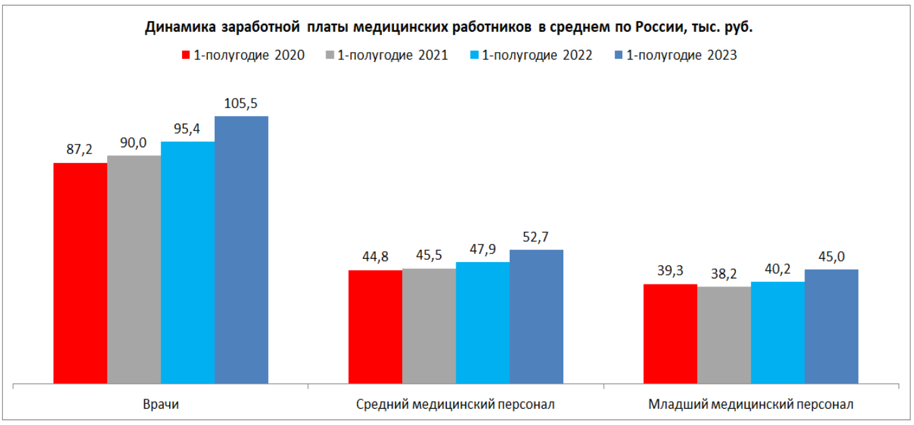Источник: Росстат
Требуемого уровня в 200% к средней зарплате по региону в январе – июне текущего года достигли только 30 субъектов. При этом 19 регионов отчитались о превышении планки в два с лишним раза. Максимальные показатели зафиксированы в Севастополе (в 2,4 раза), Калужской и Волгоградской областях (в 2,2 раза).
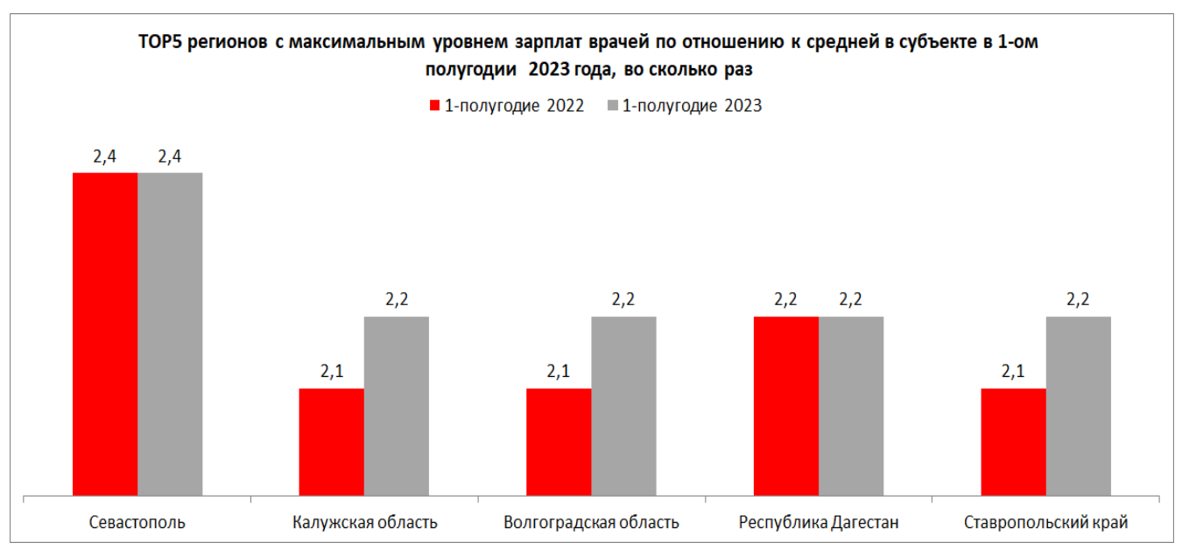Источник: Росстат
В пяти регионах заработок врачей не достиг уровня в 180% к средней зарплате по субъекту.
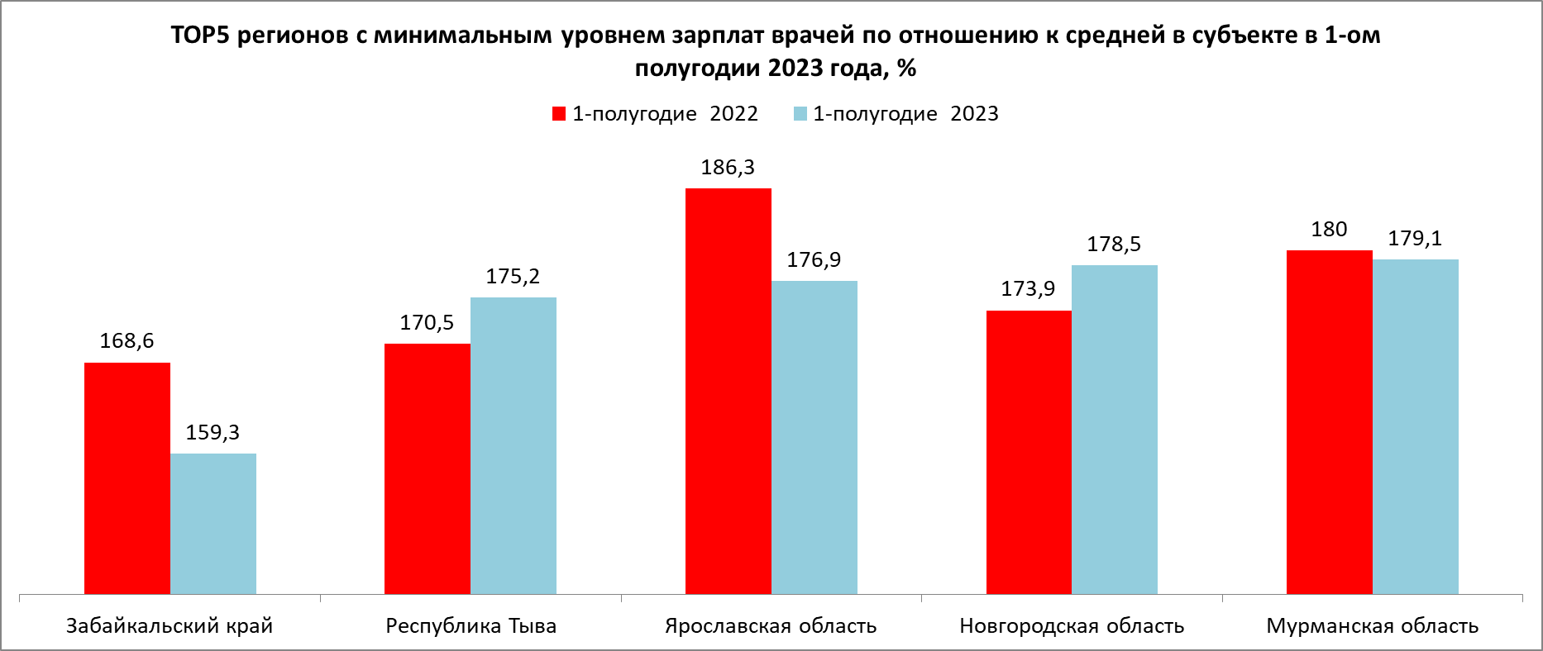Источник: Росстат
В федеральных медорганизациях (ФМО) зарплаты врачей выше установленного уровня в 2,4 раза, в региональных медучреждениях они не превысили 185,8%, в муниципальных еще ниже – 114,1%.
Относительно I полугодия прошлого года заработок врачей увеличился во всех формах медорганизаций России, максимально — в ФМО. По расчетам «МВ», в этих организациях средняя зарплата врачей выросла на 12% и превысила 129 тыс. руб. В региональных медучреждениях средняя зарплата специалистов — 101 тыс. руб. (+10%), в муниципальных — 62 тыс. руб. (+5%).
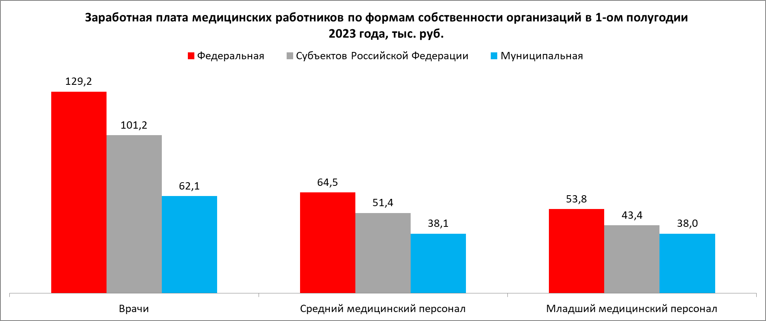Источник: Росстат
Ранее «МВ» сообщал о сокращении реальных зарплат в здравоохранении в 2021—2022 годах на фоне пандемийного и санкционного кризисов. Эксперты предупреждают о высоких рисках для занятых в этой сфере работников попасть в ситуацию «предбедности».
https://medvestnik.ru/content/news/Rosstat-soobshil-o-roste-zarabotnoi-platy-vrachei-v-I-polugodii-na-11.html

Суд поддержал клинику, которая оказала экстренную помощь по ОМС сверх объема
Медцентр оказал экстренную помощь пациентам с острым коронарным синдромом. Страховая компания не оплатила услуги, т.к. они превысили установленный объем. Первая инстанция отказала в иске, но апелляция встала на сторону клиники.
Страховая и ТФОМС ссылались на правовые позиции Верховного суда по другим делам. Однако апелляция указала, что в тех случаях медорганизации оказывали плановую помощь, а в данном деле имеют место иные обстоятельства:
больных привозили бригады скорой помощи по региональному приказу о маршрутизации;
диагноз пациентов представлял угрозу жизни;
медцентр направлял заявки на увеличение объема помощи по нужному профилю.
Апелляция пришла к таким выводам:
медпомощь в спорных случаях не могли отложить, поэтому лимиты по ОМС превысили вынужденно;
клиника вовремя принимала меры к увеличению объемов помощи, однако территориальная комиссия ошибочно отказала ей в этом;
медцентр не обжаловал решения комиссии, но он вправе получить оплату за экстренную помощь.
https://www.consultant.ru/legalnews/23176/?utm_source=yxnews&utm_medium=desktop&utm_referrer=https%3A%2F%2Fdzen.ru%2Fnews%2Fsearch%3Ftext%3D

